Тестирование

Тестовый пример 1.

Специалист по тестированию: Крайнов Дмитрий Николаевич

Дата и время тестирования: 19 апреля 2024, 11:31

Входные данные:

1. Приложение «ConsoleApp1».
2. Ввод размерности массива 1.
3. Ввод размерности 19

Полученные выходные данные:

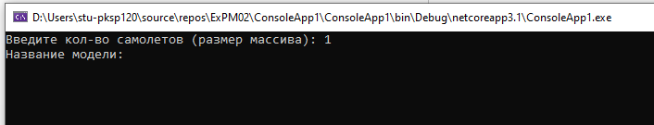

Рисунок 1 – Данные тестирования

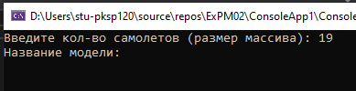

Рисунок 2 – Данные тестирования

Можно ввести любую размерность массива.

Тестирование

Тестовый пример 2.

Специалист по тестированию: Крайнов Дмитрий Николаевич

Дата и время тестирования: 19 апреля 2024, 11:33

Входные данные:

1. Приложение «ConsoleApp1».
2. Ввод размерности массива 3.
3. Ввод элементов массива

Полученные выходные данные:

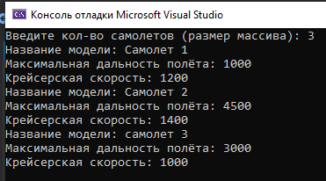

Рисунок 3 – Данные тестирования

Элементы массива вводятся и отображаются корректно.

Тестирование

Тестовый пример 3.

Специалист по тестированию: Крайнов Дмитрий Николаевич

Дата и время тестирования: 19 апреля 2024, 11:35

Входные данные:

1. Приложение «ConsoleApp1».
2. Ввод размерности массива 3.
3. Ввод элементов массива
4. Сортировка
5. Сравнение результатов сортировки с условием

Полученные выходные данные:

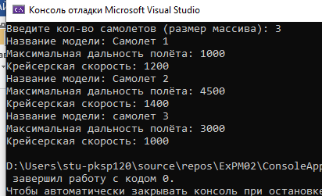

Рисунок 4 – Данные тестирования

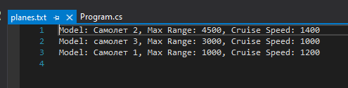

Рисунок 5 – Данные тестирования

Сортировка идет не по возрастанию, а по убыванию данных “скорость” + “максимальная дальность полета”.

Тестирование

Тестовый пример 4.

Специалист по тестированию: Крайнов Дмитрий Николаевич

Дата и время тестирования: 19 апреля 2024, 11:39

Входные данные:

1. Приложение «ConsoleApp1».
2. Ввод размерности массива 3.
3. Ввод элементов массива
4. Сортировка
5. Просмотр результата в текстовом файле.

Полученные выходные данные:



Рисунок 6 – Данные тестирования

В текстовом файле отображается результат сортировки.

Тестирование

Тестовый пример 5.

Специалист по тестированию: Крайнов Дмитрий Николаевич

Дата и время тестирования: 19 апреля 2024, 11:49

Входные данные:

1. Приложение «ConsoleApp1».
2. Ввод размерности массива А.
3. Просмотр результата в текстовом файле.

Полученные выходные данные:

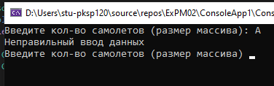

Рисунок 7 – Данные тестирования